**PROSEDUR MUTU :**

**SISTEM DAN PROSEDUR**

**PEMBAYARAN KE SUPPLIER**

|  |  |  |  |  |
| --- | --- | --- | --- | --- |
|  | **Nama** | **Jabatan** | **Tanggal** | **TTD** |
| Disusun : |  |  |  |  |
| Diperiksa: |  |  |  |  |
| Disetujui : |  |  |  |  |
|  |  |  |  |
|  |  |  |  |
| Diketahui : |  |  |  |  |

1. **TUJUAN**

Tujuan dari prosedur ini adalah sebagai pedoman untuk proses pembayaran barang PO ke supplier.

1. **RUANG LINGKUP**

Prosedur ini meliputi aktivitas dan kegiatan untuk proses pembayaran barang PO ke supplier produk Jakgros Multi Niaga, yaitu Inficlo dan Blackkelly.

1. **ACUAN**

**-**

1. **DEFINISI**

PO : Purchase Order

1. **PROSEDUR**

|  |  |  |  |
| --- | --- | --- | --- |
| **No** | **Kegiatan** | **PIC** | **Waktu** |
| 1 | Prosedur Penerimaan Barang dari Supplier. | Staff Pembayaran Produksi |  |
| 2 | Menerima dokumen Surat Jalan dari Supplier, Faktur Barang Masuk, dan PO dari bagian Warehouse. | Staff Pembayaran Produksi |  |
| 3 | Melakukan verifikasi kesesuaian data dokumen Surat Jalan dari Supplier, Faktur Barang Masuk, dan PO dari bagian Warehouse. | Staff Pembayaran Produksi |  |
| 4 | Cek apakah data sesuai. Apabila data sesuai, lanjutkan ke prosedur ke 9. Sedangkan apabila data tidak sesuai, lakukan prosedur ke 5. | Staff Pembayaran Produksi |  |
| 5 | Kembalikan dokumen ke bagian Warehouse untuk melakukan koreksi ulang. | Staff Pembayaran Produksi |  |
| 6 | Melakukan pengecekan ulang atas hasil verifikasi bagian Finance. | Warehouse |  |
| 7 | Melakukan koreksi baik secara dokumen dan atau sistem sesuai hasil verifikasi dengan bagian Finance. | Warehouse |  |
| 8 | Serahkan dokumen hasil koreksi ke bagian Finance. Kemudian lanjutkan kembali dari prosedur ke 2. | Warehouse |  |
| 9 | Melakukan input data pembayaran dan pengurangan piutang aksesoris ke sistem OPEX Pembayaran serta input data transfer pembayaran pada internet banking | Staff Pembayaran Produksi |  |
| 10 | Melakukan verifikasi data pembayaran pada Opex Pembayaran dan internet banking | SPV / Mgr. Produksi |  |
| 11 | Cek apakah data sesuai. Apabila data sesuai, lanjutkan ke prosedur ke 13. Sedangkan apabila data tidak sesuai, lakukan prosedur ke 12. | Staff Pembayaran Produksi |  |
| 12 | Melakukan koreksi data input di Opex Pembayaran dan internet banking sesuai hasil verifikasi SPV / Mgr. Produksi | Staff Pembayaran Produksi |  |
| 13 | . Membuat pengajuan transfer via CEO kepada manajemen | Staff Pembayaran Produksi |  |
| 14 | Cek apakah pengajuan transfer disetujui. Apabila disetujui, lanjutkan ke prosedur ke 16. Apabila tidak disetujui, lakukan prosedur ke 15. | Staff Pembayaran Produksi |  |
| 15 | Melakukan koreksi data pengajuan transfer via CEO sesuai hasil verifikasi SPV / Mgr. Produksi | Staff Pembayaran Produksi |  |
| 16 | Informasikan ke bagian Finance bahwa pengajuan kas pembayaran ke supplier sudah disetujui dan serahkan dokumen Surat Jalan dari Supplier dan Form Pemeriksaan QC | Staff Pembayaran Produksi |  |
| 17 | Melakukan verifikasi data pembayaran pada internet banking | Finance |  |
| 18 | Melakukan proses transfer pembayaran kepada supplier | Finance |  |
| 19 | Menginformasikan ke bagian Pembayaran Produksi bahwa transfer pembayaran ke supplier sudah selesai dilakukan | Finance |  |
| 20 | Kembalikan dokumen Surat Jalan dan Form Pemeriksaan QC ke bagian Pembayaran Produksi | Finance |  |
| 21 | Melakukan komunikasi kepada supplier bahwa transfer pembayaran sudah selesai dilakukan | Staff Pembayaran Produksi |  |
| 22 | Print dokumen Faktur Pembayaran dan Faktur Saldo supplier disertai dokumen Surat Jalan dan Form Pemeriksaan QC | Staff Pembayaran Produksi |  |

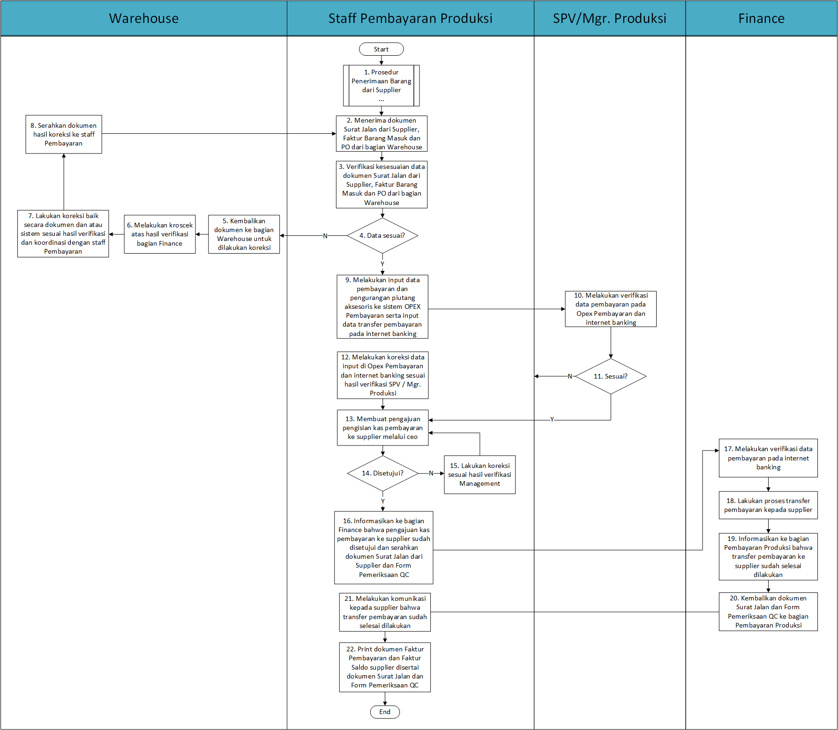

1. **Lampiran**

-